

首次公开发行股票并上市辅导培训 IPO关注事项

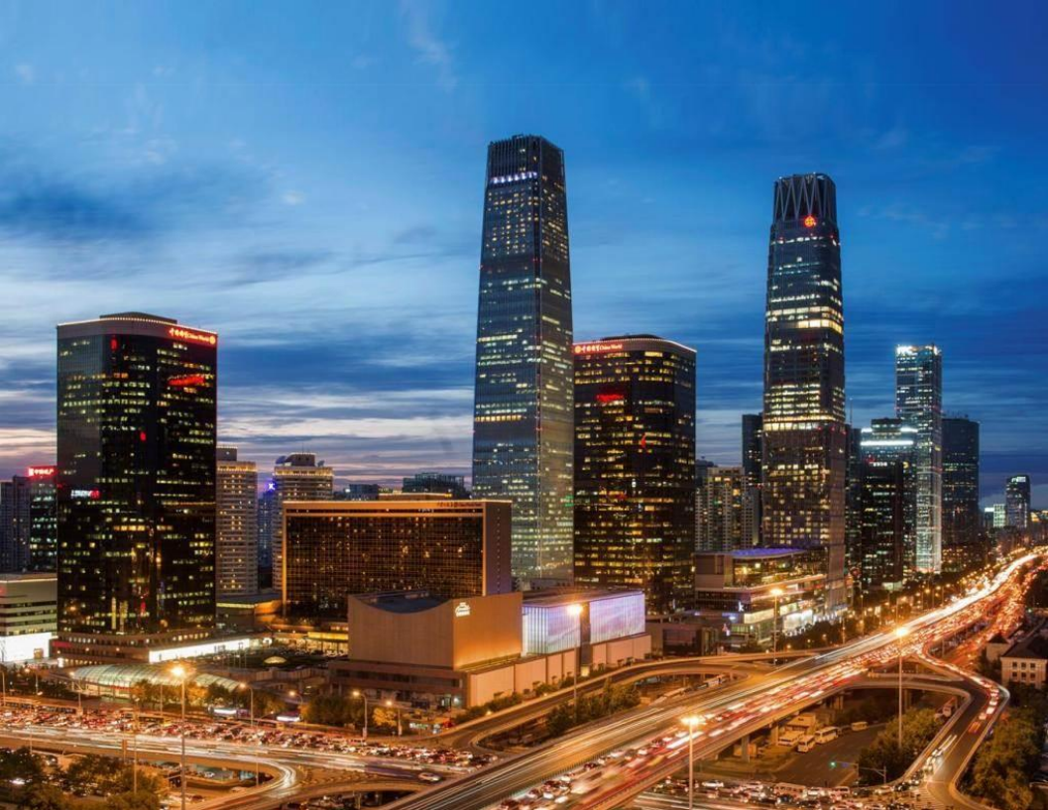
0

目录
第一章

2
第二章

24

A股首发上市审核重点关注的非财务问题

A股首发上市审核重点关注的财务问题


第一章

A股首发上市审核重点关注的非财务问题
6
出资与资产
股东与实际控制人
9
同业竞争与关联交易
业务
10
募集资金投向
技术

1

管理层与员工
7
个人信息安全
2

3 机构、公司治理与内部控制 8 劳动与社会保障

4

5

1 股东与实际控制人——基本要求和审核要点
股东持股合法性
股权结构清晰性
股权结构稳定性

股权结构合理性

股权激励和私募股 权投资

基本要求

. 发行人的股权清晰，控股股东和受控股股东、实际控制人支配的股东持有的发行人股份不存在重大权属纠纷
. 发行人的股权结构相对稳定，申请主板和中小板/创业板上市的分别要求最近3年（主板、中小板） / 2年（创业板）内实际控制人 没有发生变更
审核要点

. 要求股东取得公司股权的过程和结果合法、满足实质和形式要件
. 不存在党员领导干部、公务员、现役军人、学校党政领导班子等特殊主体违规持股的现象
. 控股股东或实际控制人存在职工持股会或工会持股情形的 ，应当予以清理
. 要求公司的股东、股权结构可以清晰、明确地加以辨认
. 无论是直接持股还是间接持股 ，均不能以委托持股的形式存在
. 不存在未决的股权争议及其他重大权属纠纷
. 契约型基金、资产管理计划、信托计划“三类股东”问题
. 实际控制人认定恰当 ，实际控制人最近3年（主板、中小板）/ 2年（创业板） 内未发生过变更
. 与调整持股比例相关的股权激励或对赌条款已经在申报前解除或实施完毕
. 要求公司的股权结构设置满足现代企业治理的需要 ，既不因过于集中造成法律及公司制度难以落实、 公司各机构不能正常履行职责 ，也不因股权过于分散造成公司管理陷入僵局或上市后被恶意收购
. 新增股东资格合法 ，入股资金来源合法 ，税务清缴合法 ，没有侵犯优先购买权、 同比例增资权 ，履行 完毕必要的内部及外部批准、通知、变更手续
. 股权激励和私募股权投资的实施原因合理 ，不存在利益输送行为；定价公允合理 ，各次入股价格的不 同存在合理解释

1 实际控制人的认定和是否发生变更的判定——《适用意见第1号》
实际控制权的判 定原则

共同控制

无实际控制人
股份锁定

. 针对发行人最近3年（主板、中小板） / 2年（创业板）内“实际控制人没有发生变更”的理解和适用问题，证监会制定了《〈首 次公开发行股票并上市管理办法〉第十二条“实际控制人没有发生变更”的理解和适用——证券期货法律适用意见第1号》：

. 既需要审查相应直接和间接的股权投资关系 ，也需要根据个案的实际情况 ，综合对发行人股东大会、 董事会决议的实质影响、对董事和高级管理人员的提名及任免所起的作用等因素进行分析判断
. 多人共同拥有公司控制权应当符合以下条件：
1、每人都必须直接持有公司股份和/或者间接支配公司股份的表决权
2、发行人公司治理结构健全、运行良好，多人共同拥有公司控制权不影响公司规范运作
3、多人共同拥有公司控制权一般应当通过公司章程、协议或者其他安排予以明确，该情况在最近 三年内且在首发后的可预期期限内是稳定、有效存在的，共同拥有公司控制权的多人没有出现重 大变更
. 如果发行人最近3年/2年内持有、实际支配公司股份表决权比例最高的人发生变化 ，且变化前后的股东 不属于同一实际控制人 ，视为公司控制权发生变更
. 发行人不存在拥有公司控制权的人或者公司控制权的归属难以判断的 ，如果符合以下情形 ，可视为公
司控制权没有发生变更：
1、发行人的股权及控制结构、经营管理层和主营业务在首发前3年内没有发生重大变化 2、发行人的股权及控制结构不影响公司治理有效性
3、发行人及其保荐人和律师能够提供证据充分证明
. 在共同控制和无实际控制人两种认定下 ，相关股东采取股份锁定等有利于公司股权及控制结构稳定措 施的 ，发行审核部门可将该等情形作为判断公司控制权没有发生变更的重要因素

1 股东与实际控制人——被否案例分析

公司名称 | 上会日期 | 上市板块 | 审核重点关注问题
股权结构的合理性和稳定性：

武汉微创 光电股份 有限公司 | 2018年7 月3日 | 创业板 | . 陈军直接持有发行人9.49%的股份，为公司的实际控制人；卢余庆、王昀、童邡、李俊 杰、朱小兵等5人合计持有发行人42.62%的股份，为陈军的一致行动人，但不是公司的 实际控制人。  . 证监会质疑陈军拥有公司控制权的真实性、合理性和稳定性以及未将卢余庆、王昀、童 邡、李俊杰、朱小兵认定为共同实际控制人的原因及合理性。
杭州千岛  湖鲟龙科  技股份有  限公司 | 2018年1 月30日 | 创业板 | . 招股说明书披露，发行人不存在控股股东和实际控制人，公司股权结构较为分散。证监 会质疑发行人不存在控股股东和实际控制人是否合理，在无控股股东和实际控制人以及 股权过于分散的情形下公司各机构能否正常履行职责，以及上述情形是否会对公司治理 结构的稳定性及对持续经营产生不利影响。

2 管理层与员工——基本要求和审核要点

人员独立性
任职合法性
人员稳定性
忠实和勤勉义务

基本要求
. 发行人人员独立，不存在违反规定在控股股东、实际控制人及其控制的企业任职或领薪的情况
. 董事、监事和高级管理人员应当具备规定的任职资格，能忠实、勤勉地履行职责
. 申请主板和中小板/创业板上市的，最近3年/2年内董事、高级管理人员没有发生重大变化
审核要点

. 公司的管理层和员工能够独立于控股股东、实际控制人及其控制的企业 ，不存在“两块牌子、一套人 马 ”的情形；管理层（总经理、副总经理、财务负责人、董秘等）不在上述企业担任董事、监事以外 的职务或领薪 ，发行人的财务人员不在上述企业兼职
. 发行人董事、监事、高级管理人员均能严格按照《公司法》、公司章程等规定的程序选举或聘任 ，其 任职不受控股股东、实际控制人非法干涉
. 公司的管理层符合任职资格 ，且应当具备履行职务所需要的知识、经验、资格 ，知悉上市公司及有关 董事、监事和高级管理人员的法定义务和责任 ，且不违背各项法律、法规和规章所规定的禁止性规定
. 最近3年/2年内董事、高级管理人员没有发生重大变化
. 公司已制定有效的激励和约束制度 ，保证核心管理团队、技术团队、业务团队的稳定
. 管理层的对外投资和兼职不会影响其参与发行人事务 ，不与其在发行人所担任的职务存在利益冲突
. 董事、监事和高管能勤勉尽职地履行相关职责

2 管理层与员工——被否案例分析

公司名称 | 上会日期 | 上市板块 | 审核重点关注问题
董监高不具备任职资格：
福建腾新 食品股份 有限公司 | 2010年11 月15日 | 中小板 | . 公司独立董事郑庆昌2010年1月20日收到《中国证券监督管理委员会行政处罚决定书》  〔2009〕53号，根据《首次公开发行股票并上市管理办法》第23条的规定，公司的董事、  监事和高级管理人员需符合法律、行政法规和规章规定的任职资格，且不得存在最近36个月 内受到中国证监会行政处罚的情形。但是，公司一直未能发现上述情形，导致不符合独立董 事任职条件的郑庆昌长期担任公司独立董事，公司未能依法建立健全董事会制度、独立董事 制度和相关内控制度。
人员稳定性不足，报告期内变动较大：
广州信联  智通实业  股份有限  公司 | 2018年1 月9日 | 中小板 | . 报告期内，发行人员工平均工资水平与同行业上市公司差异较大，且员工人数，特别是生产 人员、技术人员总体呈持续下降趋势，技术团队、业务团队的稳定性较差，因此证监会质疑 薪酬大幅低于同地区同行业公司的原因及对公司业绩可能造成的负面影响以及公司是否制定 了有效的激励和约束制度和用工模式。
成都尼毕  鲁科技股  份有限公 | 2017年11 月7日 | 主板 | . 截至2017年6月30日，发行人已上线游戏中进入衰退期5款，成熟期1款，成长期1款。目前2 款游戏“战地风暴”和“银河传说”占2016年度营业收入的84.6%，且“银河传说”的收入、 “战地风暴”付费玩家数量已开始下降。与此同时，发行人研发投入波动较大、研发人员数 量下降、储备在研游戏较少，因此证监会质疑发行人研发人员的稳定性对持续研发能力、经 营业绩的可持续性的影响。

司
人员独立性存在缺陷：
江苏裕兴  薄膜科技  股份有限  公司 | 2010年6 月23日 | 创业板 | . 报告期内，关联方持续向公司提供生产所需大额资金并赊销重要设备，公司亦向关联方提供 大额贷款担保，公司与关联方频繁发生产品相互采购与销售等关联交易，上述事项一直延续 到2009年10月；公司主要股东、董事、监事持有关联方常州绝缘材料总厂97%股份，部分 人员兼任关联方高级管理人员，公司人员的独立性存疑。

3 机构、公司治理与内部控制——基本要求和审核要点
完善的法人治理
无重大违法行为
完善的内部控制

基本要求
. 发行人的机构独立，与控股股东、实际控制人及其控制的其他企业之间不得有机构混同的情形
. 发行人具备健全且运行良好的组织机构
. 发行人及其控股股东、实际控制人，最近3年/36个月内不得有重大违法违规行为
. 发行人的内部控制制度健全且被有效执行，能够合理保证财务报告的可靠性、生产经营的合法性、营运的效率与效果

审核要点

. 已经根据《公司法》、《上市公司章程指引》和公司章程等要求设置股东大会、董事会（包括独立董 事）、监事会等经营管理和监督机构 ，拥有机构设置的自主权
. 公司依法建立、健全相关“三会”议事规则 ，确保“三会”能够规范、高效运作和审慎、科学决策
. 独立董事、监事会能依法发挥监督作用；不存在“一股独大”、“ 内部人控制”等现象

. 发行人及控股股东、实际控制人最近3年/ 36个月不存在违反工商、税收、土地、环保、海关以及其他 法律、行政法规而受到行政处罚且情节严重的行为；不存在损害投资者合法权益和社会公共利益的重 大违法行为 ，不存在未经法定机关核准擅自公开或变相公开发行证券的行为或该违法行为目前仍处于 持续状态
. 发行人需获得工商、税收、环保等主要主管部门出具的无违法违规证明作为中介机构尽职调查的支持 性材料

. 需根据《企业内部控制基本规范》和《企业内部控制配套指引》的要求建立完善的内控制度并有效执 行 ，已取得了注册会计师出具的无保留结论的内控鉴证报告
. 关联方资金占用、违规资金拆借、关联方代收款等现象需得到尽早规范

以上内容仅为本文档的试下载部分，为可阅读页数的一半内容。如要下载或阅读全文，请访问：https://d.book118.com/268101100001006047

